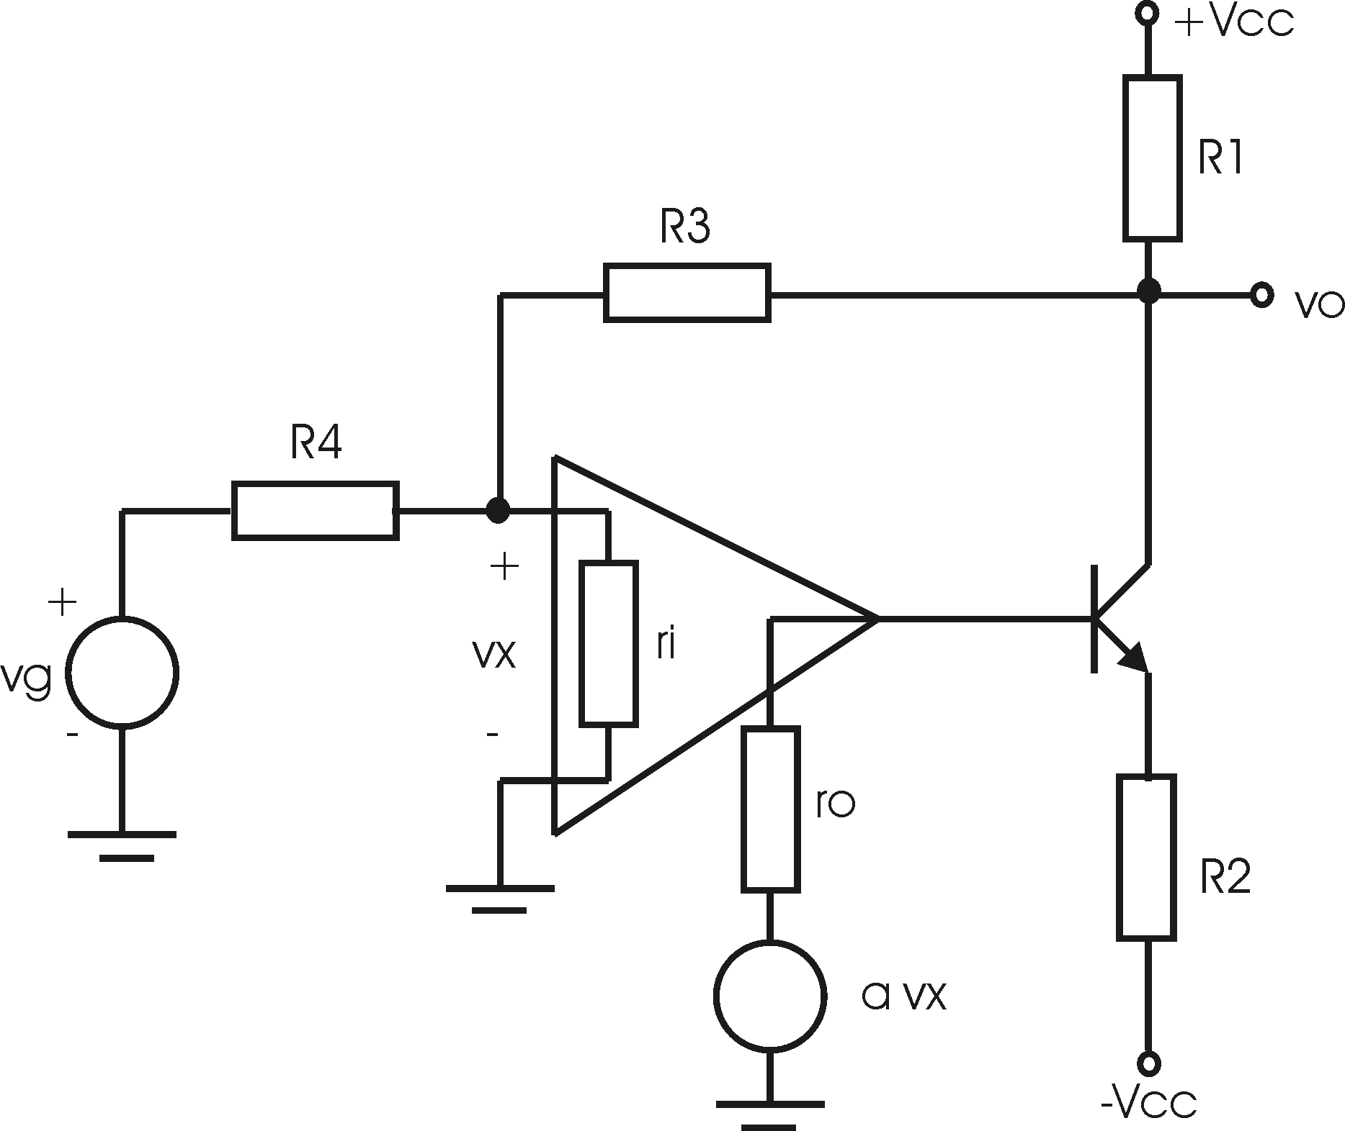
Primer Examen Parcial 2009 - Circuitos Electrónicos I - 8 de abril de 2009.

1) Dado el siguiente circuito determinar: a) la polaridad del generador controlado E₁ relativa a v_{x} para que la realimentación sea negativa.; b) la configuración de realimentación y c) la ganancia de tensión v_{o}/v_{g} en forma aproximada si T >> 1.

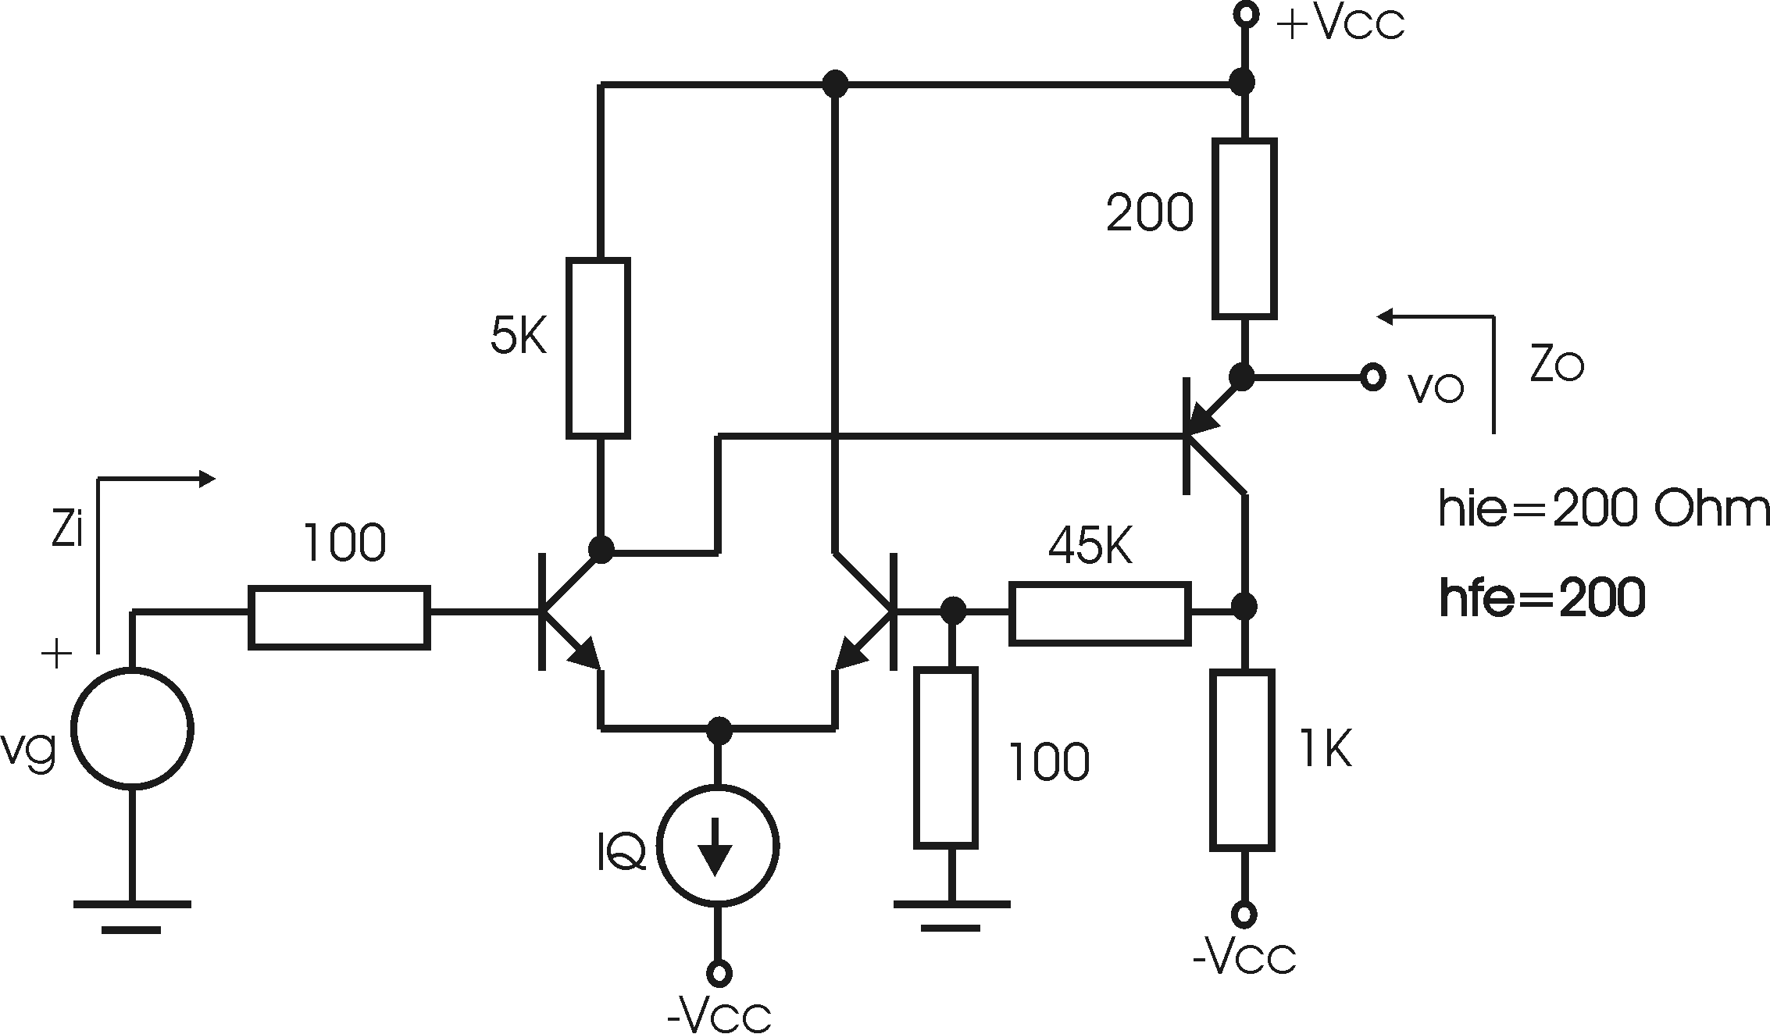
2) En el circuito de la figura obtener: a) v_{o}/v_{g} ; b) Z_{i} y c) Z_{o}.

3) Se tiene el circuito realimentado de la figura. Se dispone del diagrama de Bode asintótico de la ganancia sin realimentar a y de la transferencia de la red de realimentación f (ver hoja adjunta), se supone además que a₁ y a₂ son amplificadores de tensión ideales con las transferencias indicadas en dicha figura. Dadas estas especificaciones: a) hallar R_{x} ; b) explicitar la función transferencia T(jf) ; c) obtener el margen de fase, ¿es estable? ; d) compensar el circuito por dos métodos a su elección para obtener un margen de fase de ~45°, calculando y colocando en ambos casos el o los componentes necesarios para lograrlo.

